**Московский Авиационный Институт**

(Национальный Исследовательский Университет)

Факультет информационных технологий и прикладной математики

Курсовая работа

по курсу “Фундаментальная информатика”

Задание III: Вещественный тип. Приближенные вычисления. Табулирование функций

Студент: Лагуткина М. С.

Группа: М8О-106Б-19

Руководитель: Дубинин А. В.

Оценка: __________________

Дата: ____________________

Подпись: _________________

**Задание**

Рассматривается уравнение вида F(x)=0. Предполагается, что функций F(x) достаточно гладкая, монотонная на этом отрезке и существует единственный корень уравнения x* ∈ [a,b]. На отрезке [a, b] ищется приближенное решение x с точностью ε, т. е. такое, что |x - x*| < ε.

Составить программу на языке Си с процедурами решения трансцедентных алгебраических уравнений различными численными методам (итераций, Ньютона и половинного деление — дихотомии). Уравнения оформить как функции параметры, разрешив относительно неизвестной величины в случае необходимости. Применить каждую процедуру к решению двух уравнений — заданного вариантом и следующего за ним

|  |  |  |  |  |
| --- | --- | --- | --- | --- |
| № | Уравнение | Отрезок | Базовый метод | Приближенное значение корня |
| 23 | $$3x-4lnx-5=0$$ | [2,4] | Ньютона | 3.23 |
| 24 | $$cos\frac{2}{x}- sin{\frac{1}{x}+\frac{1}{x}=0}$$ | [1,2] | Дихотомии | 1.8756 |

.

## Метод Дихотомии

Очевидно, что если на отрезке [a, b] существует корень уравнения, то значения функции на концах отрезка имеют разные знаки: $F(a) ⋅ F(b) < 0$. Метод заключается в делении отрезка пополам и его сужении в два раза на каждом шаге итерационного процесса в зависимости от знака функции в середине отрезка.

* За начальное приближение принимаются границы исходного отрезка:

$a_{0} = a, b_{0} = b$.

* Итерационный процесс:
$$a_{k+1} =(a_{k}+b_{k})/2 ; b_{k+1} = b_{k}, если F(a_{k}) ⋅ F((a_{k} + b_{k}) / 2) > 0$$

$$a_{k+1} =a_{k} ; b_{k+1} = (a_{k}+b_{k})/2, если F(b_{k}) ⋅ F((a_{k} + b_{k}) / 2) > 0$$

* Условие окончания: $|a_{k} - b_{k}| < ε$.
* Приближенное значение корня: $x* ≈ (aконечное + bконечное) / 2.$

То есть мы делим наш отрезок пополам и смотрим, на каком из двух получившихся отрезков произведение значений на его концах - отрицательное число. Затем выбираем его первоначальным и повторяем наши действия, пока изменение не будет меньше выбранного ε.

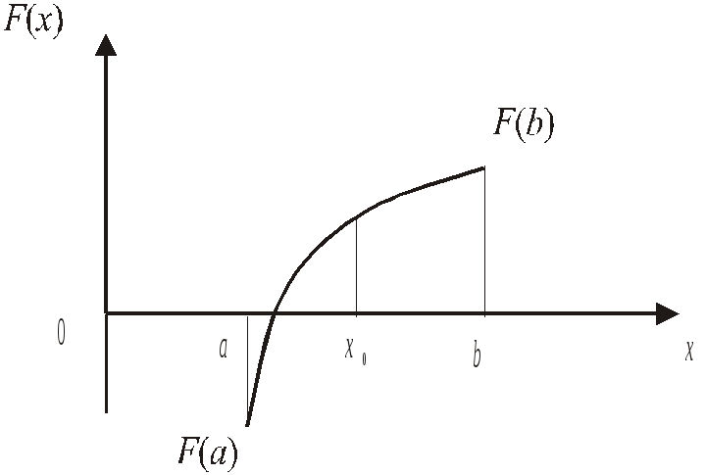 $Окрестность корня уравнения 3x-4lnx-5$

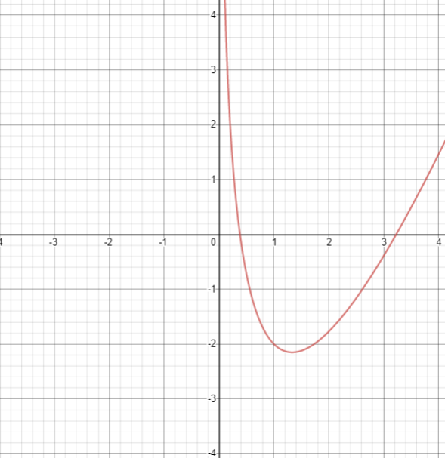 $Окрестность корня уравнения cos\frac{2}{x}- sin{\frac{1}{x}+\frac{1}{x}}$

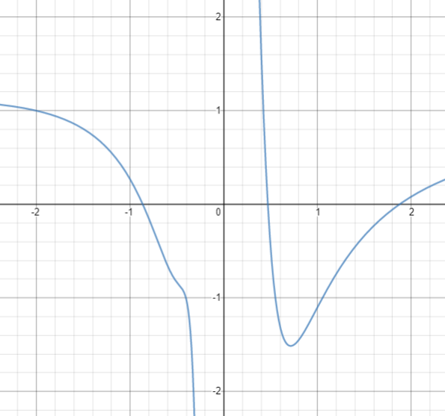

## Метод итераций

Метод простой итерации — один из простейших численных методов решения уравнений. Метод основан на принципе сжимающего отображения, который применительно к численным методам в общем виде также может называться методом последовательных приближений.

Идея метода заключается в замене исходного уравнения $F(x) = 0$ уравнением вида $x = f(x)$. Такое преобразование можно делать разными способами. В частности, сохраняет корни уравнение вида $x = x - l∙F(x)$ т.е в $f(x) = x – l∙F(x)$. Постоянная l должна быть того же знака, что и производная на отрезке. В программе используем $l= f^{'}(\frac{a+b}{2})$, т.к. для лучшей сходимости необходимо взять производную вблизи корня.

Достаточное условие сходимости метода $|f'(x)| < 1$, $x ∈ [a,b]$. Это условие необходимо проверить перед началом решения задачи, так как функция $f(x)$ может быть выбрана неоднозначно, причем в случае неверного выбора указанной функции метод расходится.

В программе берем $f'(x) = 1 – l∙F'(x)$

* Начальное приближение корня: $x0 = (a + b) / 2$.
* Итерационный процесс: $x_{k+1}= f(x_{k})$.
* Условие окончания: $|x_{k} - x_{k+1}| < ε$.
* Приближенное значение корня: x* ≈ xконечное

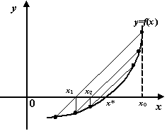

Для данных функций не выполняется метод итераций, так как не выполняется условие $|f'(x)| < 1$

Обоснование:

$$Функция f'(x) уравнения 3x-4lnx-5$$

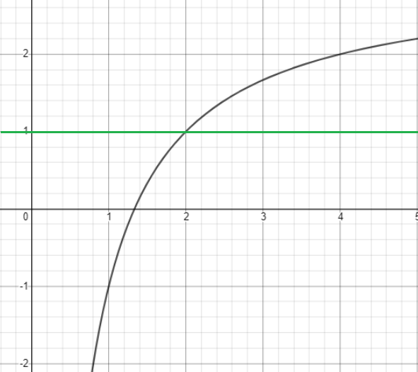

$Функция f'(x) уравнения cos\frac{2}{x}- sin{\frac{1}{x}+\frac{1}{x}}$ 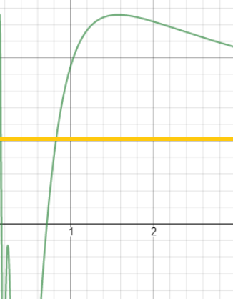

Для того, чтобы можно было применить данный метод, можно заменить уравнения вида $F(x) = 0$ уравнениями вида $x = f(x)$.

Полученные уравнения:

$x-0.5(3x-4lnx-5)$ = 0

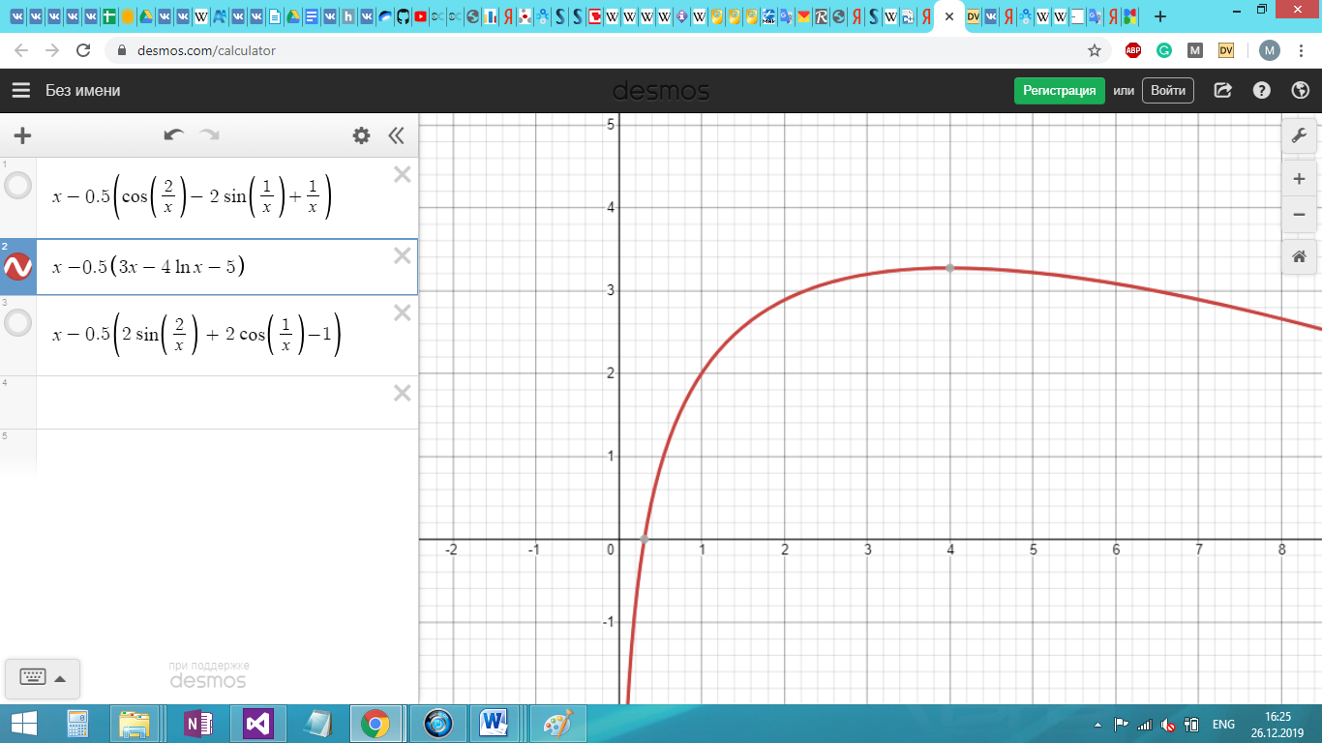

$$x-0.5 (cos\frac{2}{x}- sin{\frac{1}{x}+\frac{1}{x}})=0$$

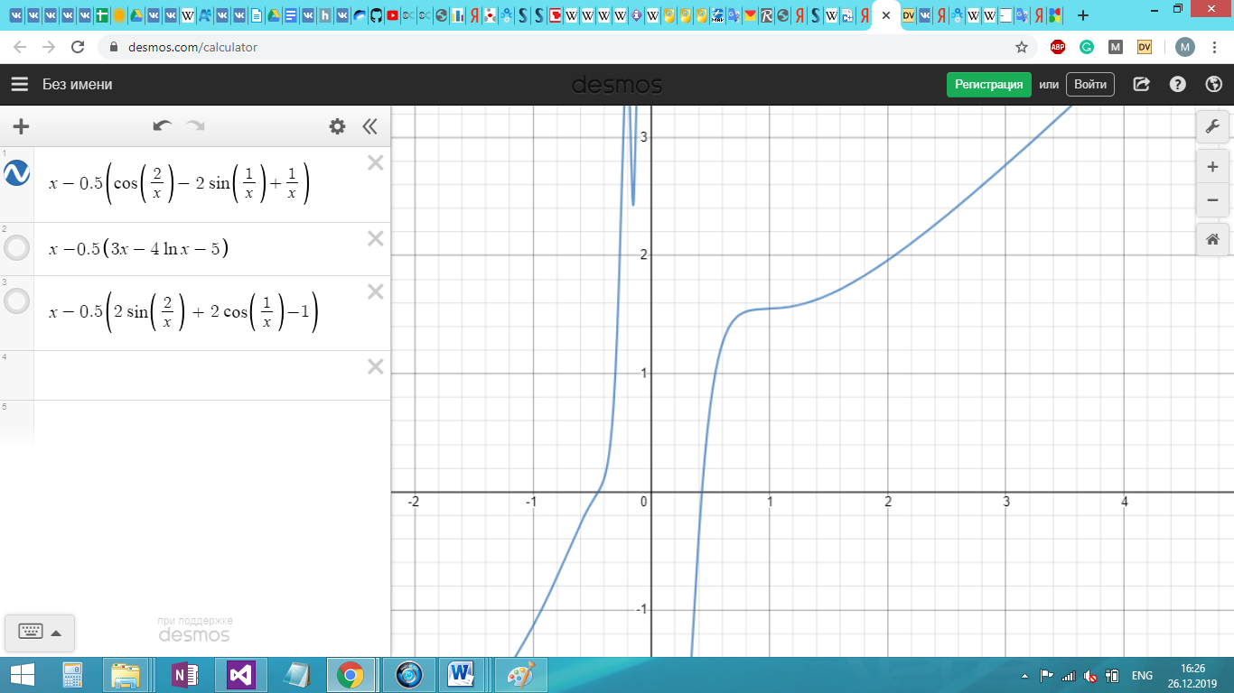

Для этих функций выполняется метод итераций, так как не выполняется условие $|f'(x)| < 1$

## Метод Ньютона

Метод Ньютона является частным случаем метода итераций. Условие сходимости метода: $\left|F\left(x\right)∙{F(x)}^{''}\right|< {({F(x)}^{'})}^{2}$ на отрезке [a, b]. Итерационный процесс: $x_{k+1}=x_{k}- \frac{{F(x}_{k})}{{F{(x}_{k})}^{'}}$

Поиск решения осуществляется путём построения последовательных приближений и основан на принципах простой итерации. Вместо $l = const$ теперь берем $l = 1/F'(x)$. Метод обладает квадратичной сходимостью.

**Описание программы**

С помощью typedef создаем структурный тип f_result для функций, который хранит информацию об: успехе вычислений, количестве итераций и приближенном значении корня. Пишем функции: возвращающую значение машинного эпсилон, считающие первую и вторую производные.

На основе теории об раннее описанных методах вычисления корней создаем три функции, соответствующие данным методам. Они принимают функцию, описывающую уравнение, в качестве параметра, границы окрестности корня.

В функции main вызываем данные функции, оформляем результаты вычислений в виде таблицы.

**Вывод**

Использование структурных типов в качестве возвращаемого значения функции позволяет возвращать больше одного значения, что делает программу более модульной и компактной. А передача математических функций в качестве параметра другим функциям позволяет повторно использовать данные функции для разных математических уравнений, что упрощает код самой программы.

Среди рассмотренных методов самым быстрым оказался метод Ньютона, а самым медленным ¬– метод Дихотомии. При этом все методы оказались применимы и их результаты совпадают с точностью до машинного эпсилон.